1.3. Основные финансовые показатели
Настоящая заметка написана в рамках подготовки курса для магистров «Современный управленческий учет» и продолжает серию публикаций отдельных тем. Ранее были опубликованы:
  - Баланс, его структура и основные понятия
  - Отчет о прибылях и убытках
2.1. Поведение затрат при изменении объемов деятельности
2.2. Анализ безубыточности
2.3. Использование анализа затрат для принятия управленческих решений
2.4. Калькулирование себестоимости продукции
Позвольте начать с небольшого философского отступления… Наши организации являются весьма сложными системами, т.е. сущностями, которые в результате взаимодействия частей могут поддерживать свое существование и функционировать как единое целое. Системы, функционирующие как целое, обладают свойствами, отличающимися от свойств составляющих их частей. Они известны как эмерджентные, или возникающие, свойства. Они «возникают», когда система работает. Разделив систему на компоненты, вы никогда не обнаружите ее существенных свойств. Единственная возможность узнать, что из себя представляют эмерджентные свойства, состоит в том, чтобы заставить систему работать. Эмерджентные свойства нельзя измерить ни одним из наших органов чувств. Измеряют лишь проявление эмерджентных свойств. В связи с этим, возможны искажения, если ограничиться измерением лишь одного или нескольких параметров.
Из сказанного становится понятным, почему работу компании нельзя охарактеризовать небольшим числом (а уж тем более одним!) показателем. Успех – эмерджентное свойство, которое нельзя измерить прибылью, рентабельностью, долей рынка и т.п. Все эти параметры лишь в той или иной степени характеризуют успех. Тем не менее, финансовые показатели, которые мы сейчас рассмотрим, являются характерными индикаторами успеха. Своим философским отступлением я только хотел предостеречь от абсолютизации того или иного показателя, а также от введения системы управления, основанной на небольшом числе показателей.
Показатели прибыльности (рентабельности)
Маржинальность продаж = (Доходы от продаж – (минус) Себестоимость реализованной продукции) / Доходы от продаж (рис. 1)
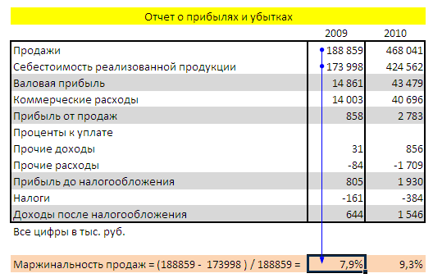
Рис. 1. Маржинальность продаж
Понятно, что маржинальность продаж зависит, как от торговой наценки, так и от того, какие расходы мы отнесем на себестоимость. Наиболее релевантным, с точки зрения принятия управленческих решений, является подход, когда в себестоимость включают только полностью переменные расходы (подробнее см. 2.3. Использование анализа затрат для принятия управленческих решений и 2.4. Калькулирование себестоимости продукции).
Расходы от основной деятельности = Себестоимость реализованной продукции + Коммерческие расходы + Административные расходы
Прибыль от продаж = Доходы от продаж – Расходы от основной деятельности
Рентабельность основной деятельности = Прибыль от продаж / Доходы от продаж (рис. 2).
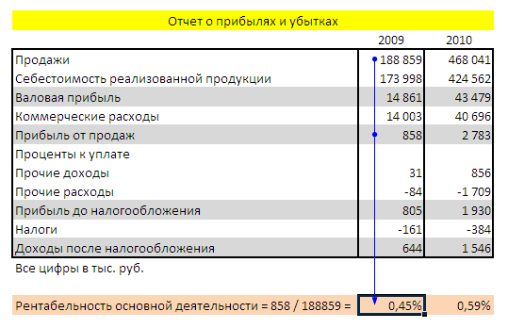
Рис. 2. Рентабельность основной деятельности (или рентабельность реализации)
В доходы и расходы не следует включать результаты необычных операций, чтобы не исказить показатели основной деятельности (в примере «прочие расходы» и «прочие доходы» не включены в расчет параметра).
Показатели эффективности деятельности
Прибыль от продаж (она же операционная прибыль или прибыль от операций) – это прибыль на активы всех тех, кто внес вклад в эти активы, следовательно, эта прибыль принадлежит тем, кто предоставил активы, и должна распределяться между ними. Эффективность (прибыльность, рентабельность) использования активов можно определить делением одного из показателей прибыли (рис. 3а) на один из показателей баланса (рис. 3б).
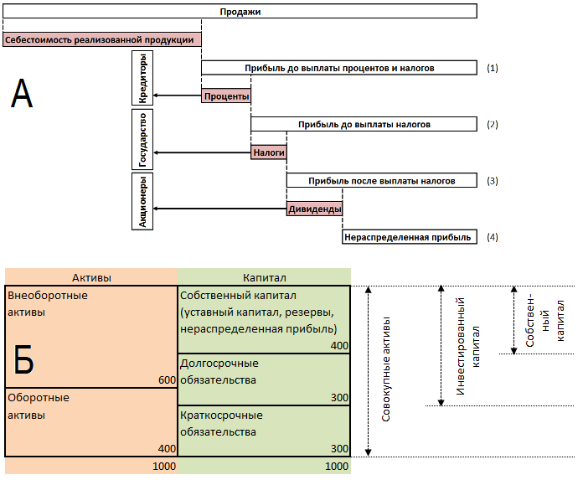
Рис. 3. Четыре вида прибыли (А) и три вида активов (Б)
Наиболее релевантными считаются два показателя.
Коэффициент рентабельности собственного капитала (Return On Equity, ROE) = Чистая прибыль (прибыль после выплаты налогов, см. (4) на рис. 3а) / Среднегодовая величина собственного (акционерного) капитала (см. рис. 3б). ROE показывает доходность капитала акционеров.
Коэффициент рентабельности суммарных активов (Return On Total Assets, ROTA) = операционная прибыль (или прибыль до уплаты процентов и налогов, см. (1) на рис 3а) / Среднегодовая величина совокупных активов (см. рис. 3б). ROTA измеряет операционную эффективность компании.
Для удобства управления доходностью совокупных активов менеджмент разбивает коэффициент ROTA на две части: рентабельность реализации и оборачиваемость совокупных активов:
ROTA = Рентабельность реализации * Оборачиваемость совокупных активов
Вот как получается эта формула. По определению:
ROTA = $\frac{Операционная прибыль }{Совокупные активы}$
Домножим числитель и знаменатель на выручку от реализации
ROTA = $\frac{Операционная прибыль }{Выручка от реализации}$ * $\frac{Выручка от реализации}{Совокупные активы}$
Но
$\frac{Операционная прибыль }{Выручка от реализации}$ = Рентабельность продаж; а…
$\frac{Выручка от реализации}{Совокупные активы}$ = Оборачиваемость совокупных активов
Рентабельность реализации и оборачиваемость совокупных активов являются не самыми удобными операционными показателями, так как на них нельзя воздействовать непосредственно; каждый из них зависит от совокупности отдельных результатов, полученных на разных участках деятельности. Чтобы добиться нужных значений этих двух показателей, можно воспользоваться системой показателей более низкого уровня.
Для повышения рентабельности обычно увеличивают маржинальность продаж, а также снижают операционные расходы, включающие:
- Прямые расходы на материалы и заработную плату
- Общепроизводственные накладные расходы
- Административные и коммерческие расходы
Для увеличения оборачиваемости совокупных активов, повышают оборачиваемость:
- Товарно-материальных (складских) запасов
- Дебиторской задолженности
Показатели оборачиваемости
Для торговых компаний характерна значительная доля оборотных активов. Например, отчетность компании, используемая нами для иллюстрации (рис. 4) показывает, что доля собственного капитала в 2010-м году составила лишь 3% (2276 / 75 785). Понятно, почему оптимизации оборотных активов уделяется столь большое внимание.
Оборачиваемость дебиторский задолженности = Дебиторская задолженность * 365 / Выручка,
то есть средняя продолжительность кредитов (в числе дней), выдаваемых покупателям.
Оборачиваемость запасов = Запасы * 365 / Себестоимость реализованной продукции,
то есть среднее число дней хранения запасов от момента поступления от поставщиков до момента реализации покупателям
Оборачиваемость кредиторской задолженности = Кредиторская задолженность * 365 / Себестоимость реализованной продукции,
то есть средняя продолжительность кредитов (в числе дней), предоставляемых поставщиками.
Наряду с оборачиваемостью (в днях), используются коэффициенты оборачиваемости, показывающие сколько раз актив «обернулся» в течение года. Например,
Коэффициент оборачиваемости дебиторской задолженности = Выручка / Дебиторская задолженность
В нашем примере, коэффициент оборачиваемости дебиторской задолженности в 2010-м году составил = 468 041 / 15 565 = 30,1 раз. Видно, что произведение оборачиваемости в днях и коэффициента оборачиваемости дают 365.
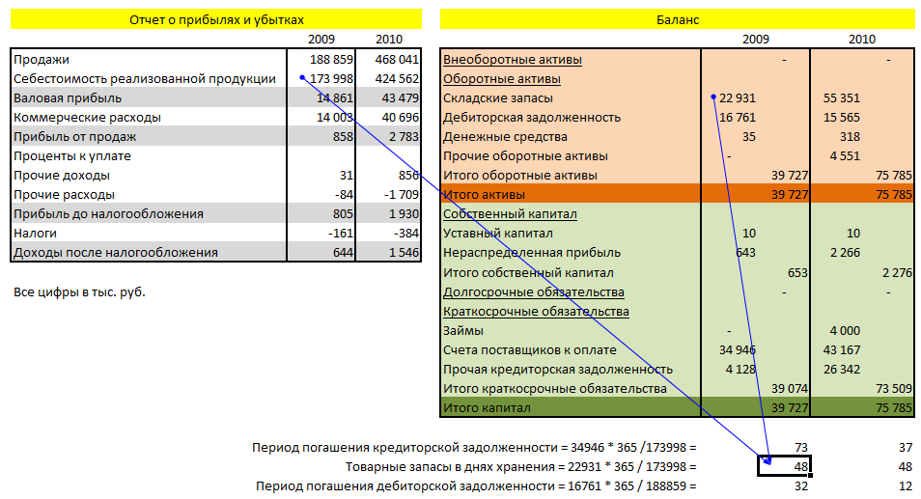
Рис. 4. Показатели оборачиваемости
Показатели оборачиваемости (рис. 4) означают, что в 2010-м году компания в среднем нуждалась в финансировании кассового разрыва, который составлял 23 дня (рис. 5).
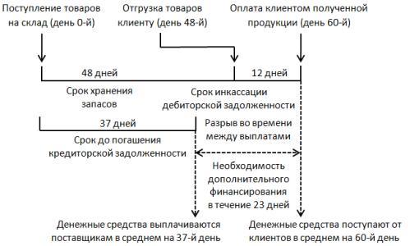
Рис. 5. Цикл движения денежных средств
Существует оригинальная бизнес-модель, основанная на том, что срок погашения кредиторской задолженности значительно превышает сумму сроков хранения запасов и погашения дебиторской задолженности. Например, компания приобретает товары с 90-дневной отсрочкой платежа, а продает по предоплате. Накладные расходы незначительны, и цена продажи может быть даже меньше, чем цена покупки. Доход образуется от процентов по депозитам.
Показатели ликвидность
Коэффициенты ликвидности – финансовые показатели, характеризующие платежеспособность компании в краткосрочном периоде, ее способность отвечать по обязательствам в быстро меняющихся рыночной конъюнктуре и бизнес-среде.
Коэффициент текущей ликвидности = Оборотные активы / Краткосрочные обязательства
В разных отраслях этот коэффициент различен. Зачастую важна не абсолютная величина, а динамика. К сожалению, коэффициент не учитывает различия в составе оборотных активов, некоторые из которых менее ликвидны, чем другие. Чтобы учесть это, применяется:
Коэффициент срочной ликвидности = (Оборотные активы – Товарно-материальные запасы) / Краткосрочные обязательства
Вычитание запасов связано с их относительно низкой ликвидностью, поэтому банки, как правило, в качестве ликвидных активов рассматривают только дебиторскую задолженность и денежные средства (рис. 6). Понятно, что в идеале значение коэффициента срочной ликвидности должно превышать единицу. То есть дебиторская задолженность и средства на расчетном счету должны покрывать обязательства по кредиторской задолженности. Однако столь высокий коэффициент срочной ликвидности часто считается роскошью, поэтому значения на уровне 0,6–0,8 можно считать вполне приемлемыми. В нашем примере мы видим, что у компании слишком велика доля запасов, и пока она не совершит продажи, рассчитываться с поставщиками ей будет нечем. Кроме того, плохо, что динамика срочной ликвидности отрицательная.
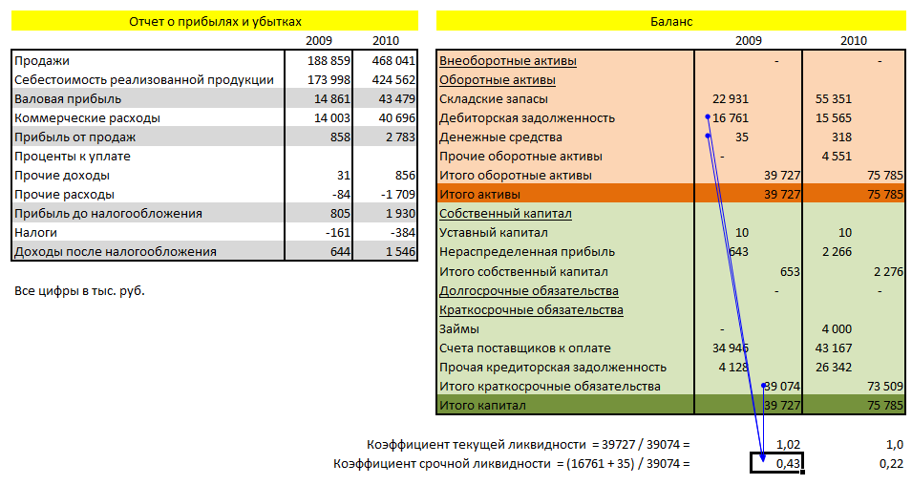
Рис. 6. Вычисление коэффициента срочной ликвидности
Экономическая добавленная стоимость
В последнее время стала популярной концепция экономической добавленной стоимости (economic value added, EVA):
EVA = (Прибыль от обычной деятельности – налоги и другие обязательные платежи) – (Инвестированный в предприятие капитал * Средневзвешенная цена капитала)
Как понять эту формулу? EVA – это чистая прибыль предприятия от обычной деятельности, но восстановленная (то есть увеличенная) на сумму уплаченных процентов за пользование заемным капиталом, а затем уменьшенная на величину платы за весь инвестированный в предприятие капитал. А эта последняя [плата] определяется произведением инвестированного капитала на его средневзвешенную стоимость. Почему к чистой прибыли прибавляют проценты за пользование заемным капиталом? Потому что эти проценты будут позднее вычтены в составе платы за весь инвестированный капитал. Какой капитал считать инвестированным? Часть аналитиков считает, что только тот капитал, за который надо платить, то есть акционерный и заемный. Другие аналитики, считают, что весь капитал, в том числе и кредиты, полученные от поставщиков товаров.
Откуда берется средневзвешенная цена на капитал (weighted average cost of capital, WACC)? Одни аналитики считают, что определять WACC нужно по рыночной стоимости аналогичных инвестиций. Другие, что нужно рассчитывать WACC на основе точных цифр конкретной компании. Последний путь, к сожалению, реализует принцип планирования «от достигнутого». Чем больше рентабельность собственного капитала, тем больше WACC, тем меньше EVA. То есть, добиваясь более высокой рентабельности, увеличиваем ожидания акционеров и снижаем EVA.
Есть много свидетельств тому, что EVA – это показатель качества работы, наиболее тесно связанный с преумножением средств акционеров. Создание ценности требует от менеджмента тщательной работы и с прибыльностью, и с управлением капиталом. EVA может служить мерилом качества менеджмента (но не забывайте про философское отступление, сделанное в начале раздела).
Показатели, вычисленные на основе бухгалтерской отчетности, и российская специфика
Если данные управленческого учета, как правило, релевантно отражают финансовое положение компании, то при анализе бухгалтерских форм нужно отдавать себе отчет в том, какие показатели отражают реальное положение дел, а какие являются элементами схем ухода от налогов.
Для понимания, как искажаются бухгалтерские формы (и основанные на них финансовые показатели), приведу несколько типичных схем незаконной налоговой оптимизации:
- Завышение цены закупки (с получением отката), что влияет на уменьшение маржинальности продаж и, далее по цепочке, на чистую прибыль
- Отражение фиктивных договоров, увеличивающих административные и коммерческие расходы, и уменьшающие налогооблагаемую прибыль
- Фиктивные закупки на склад или приобретение услуг, существующие только на бумаге (оплата которых не предусмотрена), значительно ухудшающие показатели оборачиваемости запасов и кредиторской задолженности, а также ликвидность.
В следующем разделе мы рассмотрим финансовый рычаг и его влияние на доходность капитала акционеров, а также показатели роста компании.

